特別企劃世外桃源 靈山小鎮 拈花灣 為世界級旅居度假目的地
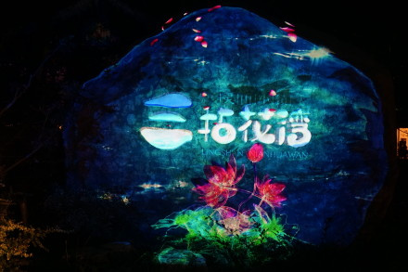
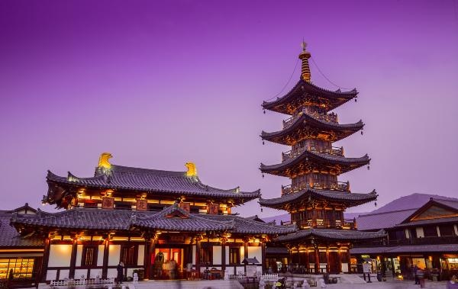
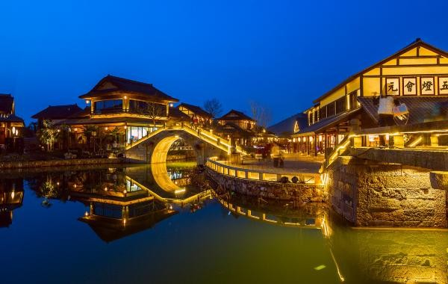
特別安排一晚 入住世外桃源拈花灣民宿
含秀：水幕光影秀.ㄧ葦渡江表演.拈花塔亮塔儀式. 花開五葉水中表演
這裡的一山一水 一草一木 一石一葉 一門一窗 一衣一履 一桌一燈
一杯一盞 乃至一隻鳥叫 一片蛙鳴 一抹雲彩 一縷薄霧 一點燭光
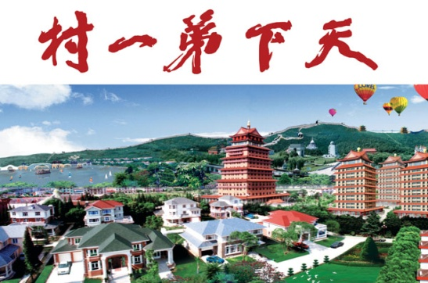
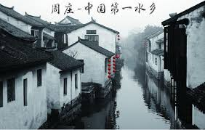
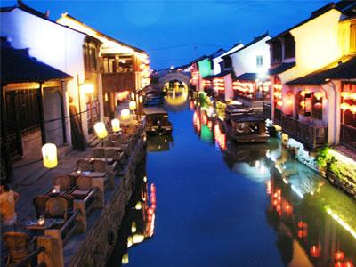
一串晨鐘 一遍暮鼓 一灣漁火 一舟晚唱 無處不是禪意 也無處不是生活
※搭乘最佳長榮直航航班 全程無自費行程 精心特別企劃獨家包裝※
※二大水鄉：周庄、七里山塘
※六朝古都南京：中山陵、老門東、秦淮河畔夫子廟
※天下第一村華西村：華西金塔展示館、農業大棚、民俗宮、龍西湖景區
※太湖之美無錫：世外桃源拈花灣並入住五星民宿一晚
含秀：水幕光影秀.ㄧ葦渡江表演.拈花塔亮塔儀式. 花開五葉水中表演
乘戰船遊太湖、三國城、三英戰呂布真馬實戰大秀
※園林城市蘇州：世界文化遺產盤門三景
※摩登城市上海 特別安排船遊黃浦江、百年歷史外灘萬國建築、
石庫門代表新天地、十里洋場南京路步行街、城隍廟商圈
※貼心安排 ： 珍珠項鍊+耳環、普洱茶磚、每天一瓶礦泉水
※享用道地風味餐：姑蘇風味、乾隆宴、排骨風味、淮陽風味、南京風味、
小籠包風味、萬山蹄風味、上海風味、本幫風味
※最佳精選高檔住宿：
無錫準★★★★★拈花灣民宿或同級 1晚
蘇州準★★★★★金澄錦江或久怡假日酒店或輔特戴斯同級 1晚
南京準★★★★★尚禾吉山、悅客假日大酒店、維也納大酒店或同級 1晚
上海★★★★★昆山維景希爾頓、皇冠假日、太倉喜來登大酒店或同級 2晚

特別企劃世外桃源 靈山小鎮 拈花灣 為世界級旅居度假目的地
特別安排一晚 入住世外桃源拈花灣民宿
含秀：水幕光影秀.ㄧ葦渡江表演.拈花塔亮塔儀式. 花開五葉水中表演
- 臺灣 上海 園林城市蘇州七里山塘水鄉
【七里山塘  水鄉】 |  | 稱為“山塘街”，山塘河和山塘街長約七里，叫“七里山塘”。自古山塘街有“姑蘇第一名街”之稱。清乾帝壬午年遊江南，到七里山塘曾御筆書寫“山塘尋勝”；如今山塘尋勝禦碑亭仍然保存完好。乾隆帝對七里山塘情有獨寵，回京後在頤和園後湖仿照七里山塘的模樣修建了蘇州街。  七里山塘是蘇州古代的金粉地、鬧市區，是開發的新景點。
早餐：X |  |  | 中餐： X | 晚餐：機上
住宿：準★★★★★ 金澄錦江或久怡假日酒店或輔特戴斯同級
- 蘇州 世界文化遺產 蘇州盤門三景 無錫世外桃源 東方小鎮 拈花灣.含秀.水幕光影秀.一葦渡江表演.拈花塔亮塔儀式.花開五葉水中表演
世界文化遺產  【蘇州  盤門三景】 |  | 是以瑞光塔、水陸城門（盤門）、吳門橋等千年歷史古跡為背景而建設的園林式景區，由滔滔大運河把三景連結在了一起，既有傳統古典園林的格局，又有2500年的歷史風韻，特別是水陸並聯的古城門更是全國現存唯一的建築典範，因此，有“北看長城，南看盤門”之譽。
世外桃源  東方小鎮  【拈花灣】含秀  【水幕光影秀.  一葦渡江表演.拈花塔  亮塔儀式.  花開五葉  水中表演】 |  | 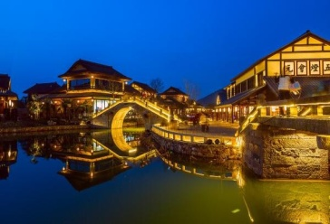  進入拈花灣大門，首先見到的是“半山銜日”景觀。這處由泥土堆積成的半山坡，栽種了各類花木，結合亭台、溪水、湖泊，組成一處幽靜的場所。踏過“童心橋”，便進入拈花灣的小鎮，小鎮以一條名叫“香月花街”的路貫穿南北，路面是用石板鋪就的，道路的兩旁是以唐風宋韻格式修造的仿古建築。行走在街市上，就如同進入空谷幽蘭的感覺。這是都市里的人尋常觸摸不到的空靈。  拈花灣，是一個以禪意為主題的唐風格的小鎮，一幢幢米色、白色的建築覆蓋著青色的大坡頂，門窗和柱子多用木頭製成，鎮中點綴著小橋流水和園林小景，特別適合來此度假放鬆，修身養性。小鎮不大，白天你可以看看禪樂宮、百花堂、妙音台、拈花堂、拈花塔等建築，累了可以坐下來吃吃喝喝。晚上你可以拍攝拈花灣寂靜的夜景，看看“禪行“活動：水幕光影秀、拈花塔亮塔儀式、花開五葉水上表演。這裡特別提一下，水幕光影秀是在半山街日廣場欣賞，需要從遊客中心廣場邊上的入口進去，走過一段棧道後即可到達。
早餐：酒店內 |  |  | 中餐：姑蘇風味 | 晚餐：乾隆宴
住宿：準★★★★★無錫拈花灣民宿或同級
- 無錫 太湖風景區戰船遊太湖、三國城、真馬實戰秀三英戰呂布大型表演
珍珠展示館、紫砂壺博物館 南京秦淮河畔夫子廟
太湖風景區  【古戰船  遊太湖】 |  | 特別安排【乘古戰船遊太湖】，觀賞湖光美景。太湖是中國第三大淡水湖，周近400公里。
【三國城】 |  | 參觀以拍攝84集《三國演義》的巨大影視基地－【三國城】。
真馬實戰  【三英戰呂布  大型表演】 |  | 在三國城跑馬場的精彩表演。主要演員都是當年拍《三國演義》時的替身.，他們高超的騎術，精湛的表演，令你似乎又回來了古代那個狼煙四起，群雄逐鹿的年代。
珍珠展示館 |  | 聞名海內外的無錫太湖珍珠。
紫砂壺博物館 |  | 瞭解中國千年紫砂文化和巧奪天工的製作工藝。
南京  【秦淮河畔  夫子廟】 |  | 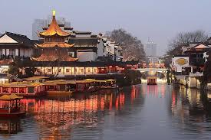  最特色的繁華風光，此大街是南京一個重要的商業區，從六朝到明清都是繁華之地。1985年，南京市政府修復了夫子廟古建築群，還改建了夫子廟一帶的市容，許多商店、餐館、小吃店門面都改建成明清風格，並將臨河的貢院街一帶建成古色古香的旅遊文化商業街；夫子廟既恢復了舊觀，又展現了新容，成為具有六朝古都特色，廟、市、景合一，融遊覽、購物、品嚐小吃、娛樂於一體的旅遊景區。
早餐：酒店內 |  |  | 中餐：排骨風味 | 晚餐：淮陽風味
住宿：準★★★★★尚禾吉山、悅客假日大酒店、維也納大酒店或同級
- 南京 中山陵、老門東 天下第一村 華西村華西金塔展示館、農業大棚、民俗宮、
龍西湖景區 上海
南京  【中山陵】 |  | 國父孫中山先生之陵墓，陵園共佔地8萬多平方公尺，陵墓依山而建，從下到上依次是牌坊、墓道、陵門、碑亭、平臺、祭堂和墓室，建築均為白牆頂覆青色琉璃瓦，由牌坊到祭堂升高70多公尺，由下仰望顯得特別雄偉肅穆。
南京  【老門東】 |  | 老門東，位於南京市秦淮區中華門（古稱聚寶門）以東，處南京城南門以東，故稱“門東”，與老門西相對。老門東街區是中國著名開放式國家5A級旅遊景區。
【天下第一村  華西村】 |  | 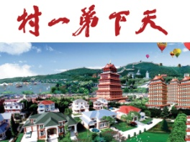  登上【華西金塔展示館】觀看全村景色美麗如畫及欣賞展示品。【農業大棚】內有常年恆溫種植各種的植物並有各類動物如：鴕鳥、羊、四不像、魚..等。可在此參觀【民俗宮】。【龍西湖景區】欣賞湖畔美景，欣賞華西小長城及天安門及迷你世界公園……等。
早餐：酒店內自助餐 |  |  | 中餐：南京風味 | 晚餐：小籠包風味
住宿：★★★★★昆山維景希爾頓、皇冠假日、太倉喜來登大酒店或同級
第五天 上海 中國第一水鄉周莊古鎮 上海 茶文化館、 寢具文化館、
新天地石庫門、南京路步行街、萬國建築博覽群外灘、乘船遊覽黃浦江
第一水鄉  【周莊古鎮】 | 周莊古鎮是世界文化遺產預選地、首批國家5A級旅遊景區，四面環水，因河成鎮，依水成街，以街為市。井字型河道上完好保存著14座建於元、明、清各代的古石橋。800多戶原住民枕河而居，60%以上的民居依舊保存著明清時期的建築風貌。周莊古鎮主要景點有富安橋、雙橋、沈廳等。周莊是著名的江南巨富沈萬三的故鄉，歷史上也是因為沈萬三的發跡而興盛，去沈萬三故居、沈廳見識這位著名巨富的生活，摸摸“聚寶盆”沾沾財氣，聽幾百年來老百姓流傳下來的關於巨富沈萬三“聚寶盆”與“富可敵國”的神奇故事。
【新天地  石庫門】 | 是一個嶄新的、具上海歷史文化風貌的都市旅遊景點，它是以上海近代建築的標誌「石庫門」建築舊區為基礎，反映了上海歷史和文化的老房子改造成國際水準的餐飲、購物、演藝等功能的時尚、休閒文化娛樂中心。讓您看看上海古與今間交雜的美感。
茶文化館 | 由專業人員解說如何挑選茶葉，並於此享用茶點。
寢具文化館 | 欣賞蘇州美女走秀時裝表演及可選購最好最便宜的真正蠶絲被（超便宜ㄛ，自用送禮都好，超讚！
【南京路  步行街】 | 走在這1200多米的步行街上，時時體會到一種莫大的快樂，彩色的鋪路磚石、統一的路心售貨亭、兩邊各類時尚流行商店、熙熙攘攘的人群以及設計別致的城市雕塑，這些都構成了上海的現代都市風景。
萬國建築  博覽群  【外灘】 | 北起蘇州外白渡橋、南至金陵東路，西面是舊上海金融及商務的集中地；外灘全長約1108米，與東方明珠塔、金茂大廈及國際會議中心等上海浦東著名景點遙遙相望，周邊還有許多具有古典特色的大樓，著名的「萬國建築博覽群」就在於此，是上海市重要的特色景觀之一。
【乘船  遊覽黃浦江】 | 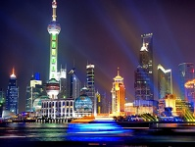  --城市的母親河，上海的黃金水道。可觀浦西舉世知名的外灘萬國建築群，  浦東矗立于雲霄之端的陸家嘴金融中心，逐漸映入眼簾。入夜，兩岸燈火輝煌，繽紛多姿，盡顯江岸美景。
早餐：酒店內自助餐 |  |  | 中餐：萬山蹄風味 | 晚餐：上海風味
住宿：★★★★★昆山維景希爾頓、皇冠假日、太倉喜來登大酒店或同級
第六天 上海 上海城隍廟商圈、車遊蘇州河畔、玉石博物館 臺灣
【上海  城隍廟  商圈】 | 上海最早的商業中心，俗話說到上海不逛城隍廟等於沒到過上海，城隍廟可說是古代建築的博物館，上海建城700餘年，明、清、民國的住宅建築星羅棋佈，購物天堂又是城隍廟的大特色，商品以日常生活用品為主，琳瑯滿目、應有盡有，商品有小、土、特、多等特點，花色多達萬種以上，很多商品都有一百多年甚至二百年歷史。
車遊上海  【蘇州河畔】 | 蘇州河沿岸是上海最初形成發展的中心，催生了幾乎大半個古代上海，在此可以看到外灘美景無限延伸。
玉石博物館 | 參觀各式各樣的玉石，送禮自用兩相宜。
早餐：酒店內 |  |  | 中餐：本幫風味 | 晚餐：機上
住宿：溫暖的家
購物站: 茶葉、珍珠、玉器（不含景中站）
備註：行程安排以當地旅行社為主；如有順序對調；保證景點不會縮減；敬請放心！！
一定要全程參加。若脫隊無法享有優惠專案，所以必需要補價差，敬請見諒！
團費報價已包含60歲以上老人及小孩優惠票，若有產生恕不退還。
重點提示：寢具文化館內有展示仿絲綢及絲綢等產品，如欲選購，請確認商品等級再行購買以免發生誤會糾紛。

